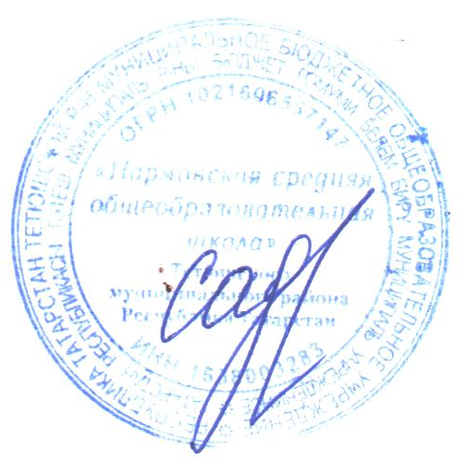
УТВЕРЖДАЮ
Директор МБОУ «Нармонская СОШ» ТМР РТ:
___________________
Садыкова Т.Г.

План работы школьной службы примирения (медиации)
МБОУ «Нармонская СОШ» ТМР РТ

Цель: способствовать обучению школьников методам регулирования конфликтов.
Задачи:
1. Обучить учащихся проведению примирительных программ.
2. Отработать навыки применения восстановительных технологий на практике.
3. Развивать правовые знания учащихся.
4. Повышать профессиональный уровень через участие в олимпиадах, вебинарах, конференциях ШСП.

№п/п | Мероприятия | Срок | Ответственные
1. | Организационное заседание ШСП  Планирование текущей деятельности. Определение целей и задач. Утверждение плана работы на 2023-2024 год | Сентябрь | Руководитель ШСП
2. | Ознакомление педагогического состава школы с положением и принципами работы школьной службы медиации «Школа без насилия» | Сентябрь | Руководитель ШСП
3. | Выступление на МО классных руководителей: «Доверие» реклама ШСП. | Март | Руководитель ШСП
4. | Акция «В нашей школе работает ШСП». Ознакомление учащихся и родителей с положением и принципами работы школьной службы примирения «Доверие» | Октябрь, апрель | Руководитель ШСП, классные руководители
5. | Восстановительные программы при семейном конфликте | По запросу | Руководитель, члены ШСП
6. | Организация рекламной деятельности (разработка буклетов, информационных листов) | В течение года | Члены ШСП
7. | Оформление стенда с информацией о ШСП | Апрель | Руководитель ШСП
8. | Тренинг по отработке навыков проведения и предварительной встречи | Май | Руководитель ШСП
9. | Участие в семинарах, вебинарах, совещаниях, направленных на повышение квалификации в сфере деятельности ШСП | В течение года | Руководитель ШСП
10. | Обучение членов ШСП из числа учащихся, восстановительным технологиям | В течение года | Руководитель ШСП
11. | Проведение тематических классных часов, связанных с темой конфликтов между людьми | В течение учебного года | Классные руководители
12. | Мониторинг деятельности ШСП | Ежеквартально | Руководитель ШСП
13. | Знакомство с правовыми документами | В течение учебного года | Руководитель ШСП, члены ШСП
14. | Сотрудничество с Советом профилактики школы | В течение учебного года | Руководитель ШСП члены ШСП
15. | Проведение классных часов и групповых занятий для учащихся начальной школы «Как научиться дружить», «Учимся прощать» | Октябрь Апрель | Руководитель, члены ШСП, классные руководители
16. | Проведение бесед, классных часов с учащимися 5 — 7 классов «Что такое медиация», «Как урегулировать конфликт». | Ноябрь, март | Руководитель, члены ШСП, классные руководители
17. | Классные часы с элементами тренинга для учащихся 8 — 9 классов «Приемы эффективного общения», «Как сохранить мир в семье». | Декабрь, апрель | Руководитель, члены ШСП, классные руководители
18. | Работа с обращениями | В течении года | Руководитель, члены ШСП,

